Консультация для родителей «Режим-основа жизни и здоровья малыша»
цель: Показать родителям значимость соблюдения режима дня для развития здорового ребенка
Правильно организованный режим дня имеет большое значение для детей, укреплению их здоровья. Соблюдение его способствует выработке полезных привычек, укреплению воли и развитию организованности, вызывает интерес к учебной и творческой деятельности, играм, способствует нормальному развитию ребенка. Очень важно, чтобы режим детского сада и домашний максимально совпадали.
«Если хочешь быть в порядке, начинай свой день с зарядки». Утренняя зарядка способствует созданию бодрого настроения, улучшает дыхание, кровообращение, обмен веществ, аппетит. Проводить её надо в игровой форме, тогда малыш с удовольствием будет выполнять все упражнения. В комплекс утренней зарядки входят: ходьба, основные, дыхательные и корригирующие упражнения. Дома зарядку нужно делать в трусах и майке босяком.
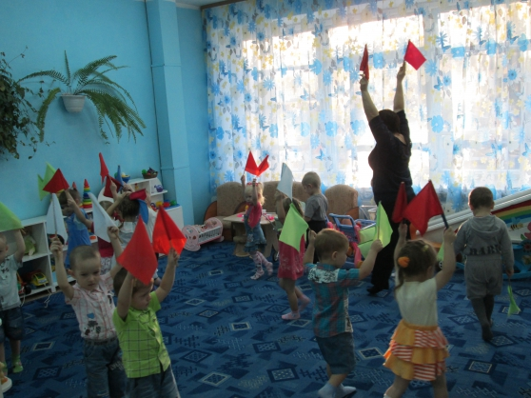
Создайте все условия, чтобы малыш сам мог умыться, почистить зубы, надеть одежду, приготовленную мамой.
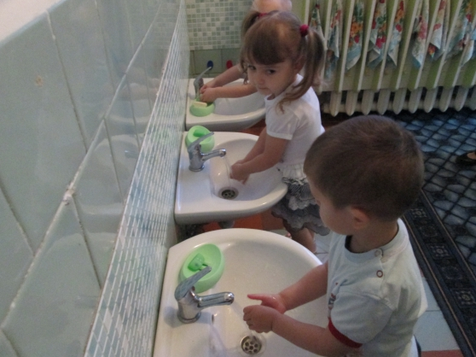
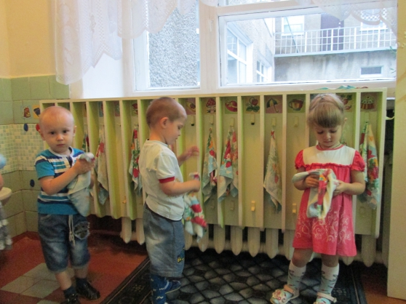
Кормить ребенка следует строго в определенное время, это способствует хорошему,
здоровому аппетиту. Ничто не должно отвлекать малыша от еды.
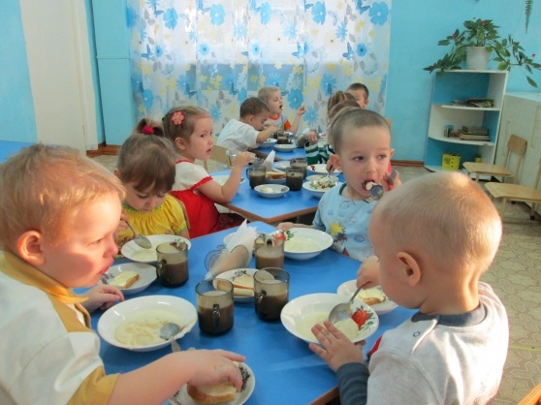
Важным элементом режима в этом возрасте являются занятия, в процессе которых у детей формируются качества необходимые для учебных занятий в школе - активность, инициатива, творчество, умение спокойно сидеть за столом и сосредоточенно работать. Длительность занятия 15 минут. Оно включает в себя физкультминутку, пальчиковую гимнастику, гимнастику для глаз для снятия напряжения.
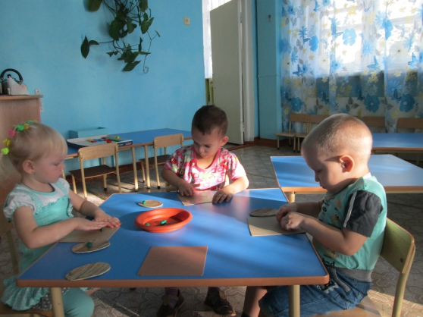

Занятия познавательного цикла, лепка чередуются с музыкальным или физкультурным занятием. Все занятия проводятся в игровой форме, что способствует пробуждению интереса, помогает «включиться» в работу. Если вы видите, что интерес потерян, смените вид деятельности.
Остальное время предоставлено для игр. В игре у детей развивается познание, речь, умение общаться.

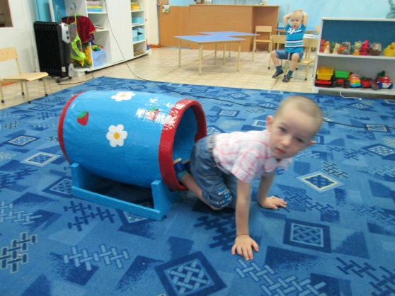
Желательно, чтобы игры проходили на свежем воздухе. Во время прогулок ребенок учиться наблюдать, познать окружающий его мир, развивает двигательную активность.

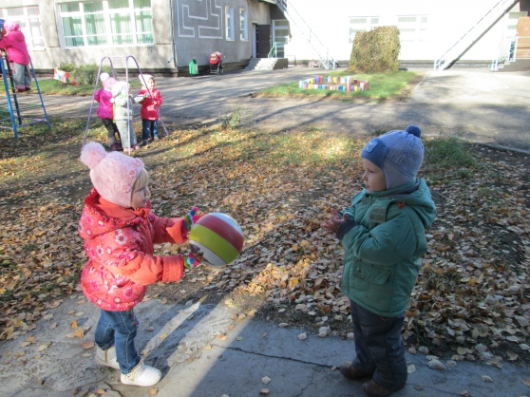
Дети быстро устают, поэтому нуждаются в частом и продолжительном отдыхе. Главный отдых - сон. Перед сном нужно занять малыша спокойной игрой, рассказать сказку, почитать книгу, сказать, что вы его любите.
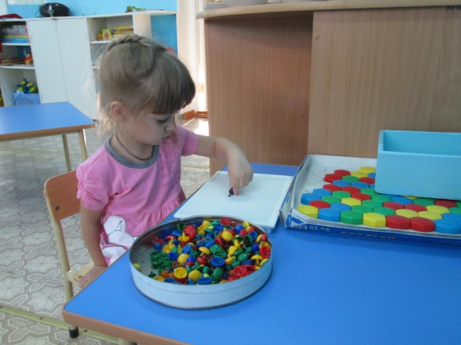

.Дневной сон составляет 2-2, 5 часа. Хорошо выспавшийся ребенок встает бодрый и весёлый.
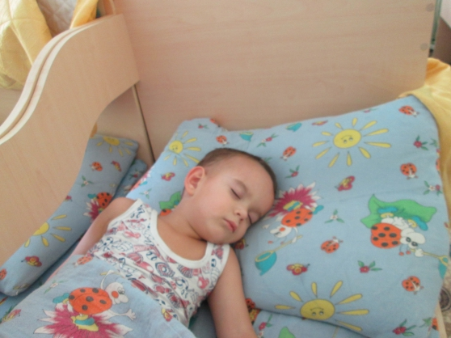

После сна хождение по корригирующим дорожкам, бодрящая гимнастика, что способствует закаливанию и подготовке организма ребенка к новым открытиям.
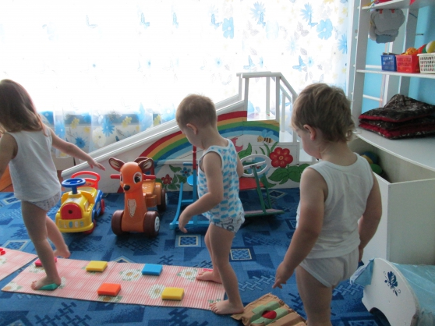

«Я сам! » - часто можно услышать от малыша. Предоставьте ему такую возможность.
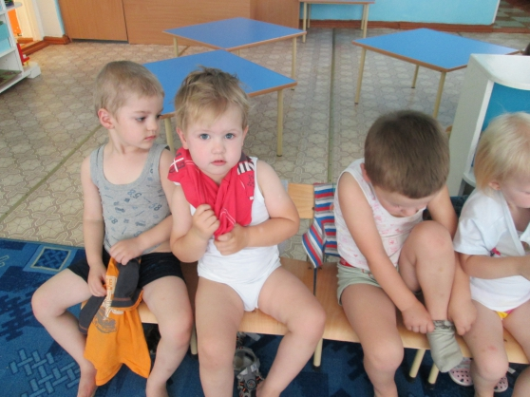
Самостоятельность – ценное качество, необходимое человеку в жизни. Воспитывая самостоятельность, старайтесь, как можно реже прибегать к замечаниям, наставлениям, порицаниям. Больше опирайтесь на поощрения и похвалу. Похвала должна быть заслуженной: объективная оценка помогает укреплять желание делать всё самим, воспитывает умение преодолевать трудности, добиваться результата.
Вечером уделите своему малышу время: погуляйте с ним, обсудите прошедший день, поиграйте в совместную игру, но спать положите вовремя. Организованный в одно и тоже время сон, формирует привычку быстро засыпать. При этом сон будет глубокий и спокойный.

Требования о соблюдении режима дня ребенком должны быть едины, последовательны, исходить со стороны всех членов семьи. Соблюдение их должно стать для ребенка устойчивой привычкой, а привычка, как известно, порождает
характер.
Соблюдение режима дня – это здоровый ребенок.
Помните, что здоровье в раннем возрасте - это здоровье на всю жизнь

